КОМУНАЛЬНИЙ ЗАКЛАД
«ХАРКІВСЬКА СПЕЦІАЛЬНА ШКОЛА №6»
ХАРКІВСЬКОЇ ОБЛАСНОЇ РАДИ

Дозвілля учнів (вихованців) спеціальної школи

Дозвілля учнів (вихованців) є часом вільного вибору ними занять, розваг, друзів. Важливою умовою ефективного формування уміння раціонально організовувати свій вільний час є поєднання керівництва дорослих з ініціативою і самостійністю учнів. Одним із завдань виховної системи сучасної школи є організація дозвілля школярів, яка буде сприяти всебічному становленню особистості, створювати об’єктивні умови для задоволення потреб дитини в самореалізації, розвитку здібностей та інтересів.
З цієї нагоди, упродовж вересня 2021 року вихованці спеціальної школи відвідали:
- кінотеатр «Планета Кіно IMAX» у ТРЦ «Французький бульвар», де позитивним моментом став не тільки перегляд мультфільму, а й спільний відпочинок з батьками. Мультфільм «Мослі» з перекладом на жестову мову справив чудове враження на учнів та їх батьків.  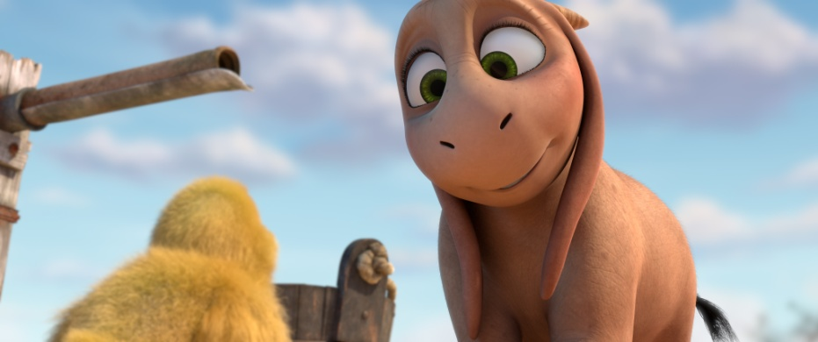 | 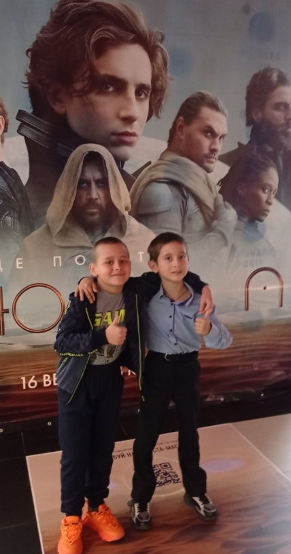
- «Ландау Центр» Харківського національного університету імені В.Н. Каразіна. Незабутні враження учні (вихованці) 10-12-х класів отримали під час екскурсії, поринули у цікавий світ фізики, здійснили захоплюючу подорож у красу фізичних явищ, взяли участь у майстер-класі, отримали масу позитивних емоцій.
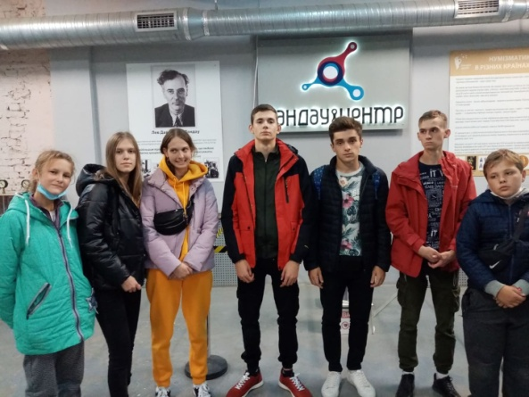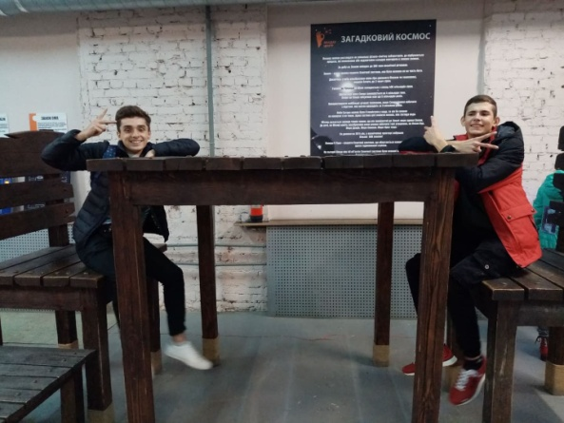
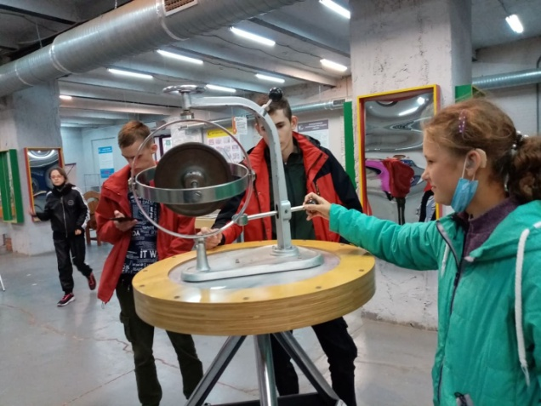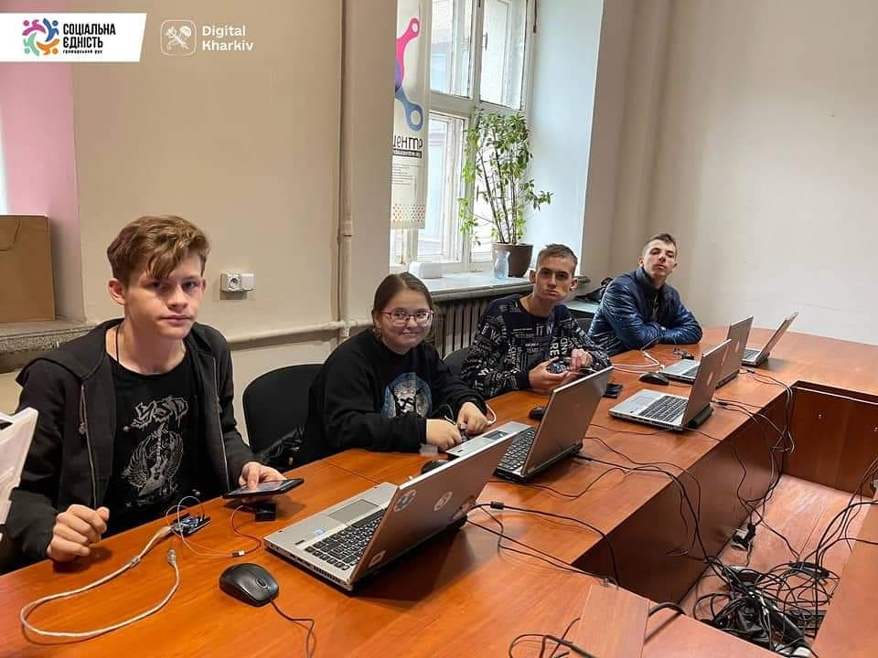
- у Харківському зоопарку діти побачили ведмедів, чудових левів, жирафа Дьому, чорного лебедя, кумедних мавок тощо;

- Харківський державний цирк імені І.Бугримової порадував вихованців яскравим видовищем, кумедними клоунами, захоплюючими акробатами.
